嘉義市私立興華高級中學圖書館第107期【好書週報】
發行日期：103年9月1日
書名、封面 | 內容簡介
青春的場所 | 作者蘇有朋是火紅於亞洲世界的全方位藝人，在書中敘述他在建中的紅樓記憶，當十五歲成為小虎隊的成員之一，並以「乖乖虎」享譽歌壇時，卻也無可避免地面臨升學壓力，考取建中是他生命中第一個轉捩點，高二下學期，他毅然卸下繽紛的舞台裝，回頭專心用功讀書，並以高分考上他的第一志願──台大機械系。後雖因演藝事業而輟學，但其不受世俗價值影響，而選擇自己生命的勇氣，仍為青年學子的典範。
這輩子一定要當一次農夫  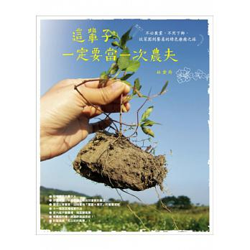 | 作者林黛羚從一位綠住宅的作家轉變成在日頭下、大地上種田的農夫，為了想瞭解腳下的這塊土地，除了承載一棟棟的房子，它還說了些什麼？阿羚這次放下採訪者角色，租地種菜、過著半農半X的生活一年多，給予她極大的身心靈震撼及洗禮！這場從菜園到餐桌的綠色旅程，她堅持不施肥料、不用農藥的自然農法，土地回饋她的，除了能在自己的餐桌上享用無農藥自然栽培蔬菜的佳餚之外，還教會她許多浮沈茫茫人海也學不到的人生智慧！
本心：張榮發的心內話與真性情  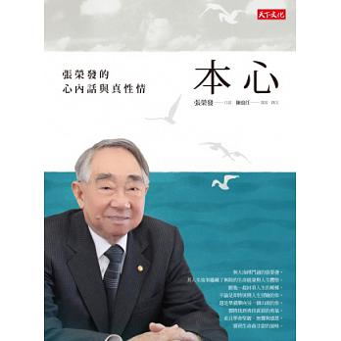 | 作者張榮發雖已八十七歲，仍然孜孜不倦地工作，熱情真心地待人。他不曾因成功而忘卻來時路的種種艱辛和苦澀，這些生命曾經的苦樂，都在時間的篩濾下轉化為他不斷前行的能量和養分。他對志業、對朋友、對興趣、對社會的熱情和良善，八十年來始終如一，這些付出所得到的回報，也讓他嘗到了人生中最甘甜的滋味，體會人生最大的獲得或許是事業成功也給不了的滿足。書中的每個人生故事，都能在你面臨困難抉擇或困倦時，如同黑夜中的閃閃星光，給你指引和勇氣，相信帶著「本心」，你就能遠行。
各國眼中的世界：現在就翻新你的國際觀！  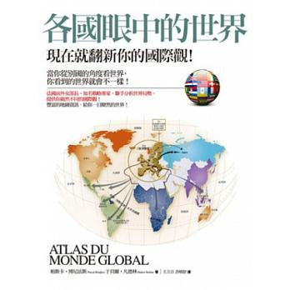 | 本書作者是法國著名的戰略專家Pascal Boniface及前外交部長Hubert Vedrine，對於國際間力量的消長、角力、勢力平衡有深刻的洞見。對世界的觀察角度，試圖從歐陸，以及其他國家的觀點，替讀者打開另一扇解讀世界的窗。  在八十餘幅的彩色地圖中，讀者輕鬆了解近代帝國的崩潰、冷戰時期的雙方陣營，到世界的人口分布、語言、宗教、移民、觀光、水資源、生態問題及了解近代歷史的演變、地緣政治的興衰、資源的分配。
台灣的驕傲：12個把台灣推向世界的精采人物 | 《中國時報》於2011年推出「當代風華──把台灣推向世界的精采人物」大型專訪，這十二位人物來自不同年齡層與成長背景，相同的卻是在自己的專業領域裡不計一切地全心投入，在反覆嘗試與摸索中堅持走出自己的路；他們無論經歷任何挑戰或挫折，始終告訴自己再試一下，絕不輕言放棄。台灣雖小，仍孕育出許多在世界發光發熱的巨人；生命長度固然有限，夢想卻是無窮盡的。透過本書與讀者分享這幾位台灣之光的榮耀與喜悅、血汗與淚水，並在閱讀過程中，找到在自己逐夢過程中得以持續堅持的希望與熱情。
許地山 | 作者許地山，藉著深刻優美的文筆，使他成為五四以來最令人著迷的「說故事者」之一，即使作品數量不多，卻無法掩蓋他對於近代新文學的影響和貢獻。本書收錄他最膾炙人口的作品，包括寓意深遠的〈暗途〉、〈鬼讚〉，恍惚惆悵的〈愛就是刑罰〉、〈荼蘼〉，批判諷刺的〈危巢墜簡〉、〈在費總理底客廳裡〉，情感真摯的〈商人婦〉、〈海角底孤星〉等散文與小說。這些悲憫命運的幽婉文字，針砭社會的狂狷筆鋒，回歸自然的哲思玄想，讓我們見識到他多樣的文學面貌，並深刻體認了他那愛學術、愛自然、愛人文歷史的純淨心靈。
這些事，里長管定了  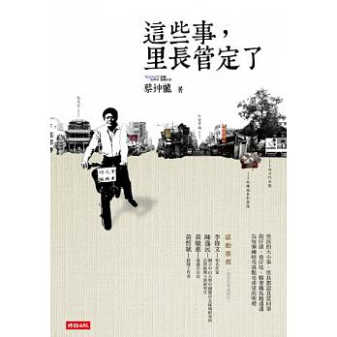 | 蔡坤龍里長服務的嘉義市西區培元里舊名為「鳳梨會社」，是個傳統的舊社區，多數居民純樸親切，同時存在著老化、貧窮等種種問題。以居民入書，書中主角皆是生活中常見的婆婆媽媽、大叔大伯；以人情入文，交錯的情節總是簡單的親情、友情及悲憫之情。但真實人生卻比虛擬小說更感人肺腑，文章反映的不只是鄰里故事，還有更多濃濃的人情味，而文字中涓涓細流的人情，深深牽引了每個人良善的心緒。
台灣女生留學手記  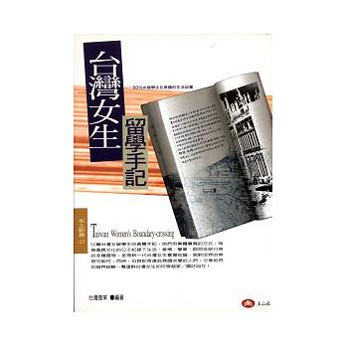 | 作者群台灣查某(Taiwan Women)所呈現的文字風貌，十分豐富多變，大大地反映了二十世紀九０年代島內知識世界的多元向度；同時，這些作者也呼應了解嚴後台灣民間極為豐沛的社會動量，在異文化環境的適應過程中充滿了自信。(洪萬生教授)  讀完此書我心情激動，因為他們的經驗詮釋，都敢突破父權體制、西方中心、中國迷思、台灣教條的主流論述，誠懇地將異國之旅的悲悲歡歡，及在異國的語言障礙、愛慾的不同面貌、婚姻與學業的進退爭扎、從依賴到獨立到勇敢地各處旅行等細節縷述清晰，並願與女人（尤其想留學的後輩女性）一起分享。(李元貞教授)

